**Коваль Анна Юстынова (Kowalowna Anna)**

8 марта 1794 г – крещение (НИАБ 136-13-894, лист 21об, №16/1794-р (ориг)).

**НИАБ 136-13-894:** Лист 21-об. **Метрическая запись №16/1794-р (ориг).**

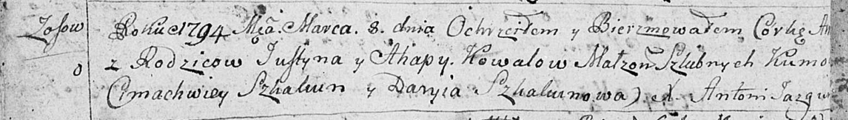

Дедиловичская Покровская церковь. 8 марта 1794 года. Метрическая запись о крещении.

Kawalowna Anna – дочь родителей с деревни Осовo.

Kawal Justyn – отец.

Kawalowa Ahapa – мать.

Skakun Cimachwey - кум.

Skakunowa Daryia - кума.

Jazgunowicz Antoni – ксёндз.